|  |
| --- |
| Rachad ANTONIUS  sociologue, professeur, Département de sociologie, UQÀM.  (2017)  “Islamophobie : regards critiques sur l’usage du concept.”  **LES CLASSIQUES DES SCIENCES SOCIALES** CHICOUTIMI, QUÉBEC <http://classiques.uqac.ca/> |



<http://classiques.uqac.ca/>

*Les Classiques des sciences sociales* est une bibliothèque numérique en libre accès, fondée au Cégep de Chicoutimi en 1993 et développée en partenariat avec l’Université du Québec à Chicoutimi (UQÀC) depuis 2000.



<http://bibliotheque.uqac.ca/>

En 2018, Les Classiques des sciences sociales fêteront leur 25e anniversaire de fondation. Une belle initiative citoyenne.

**Politique d'utilisation  
de la bibliothèque des Classiques**

Toute reproduction et rediffusion de nos fichiers est interdite, même avec la mention de leur provenance, sans l’autorisation formelle, écrite, du fondateur des Classiques des sciences sociales, Jean-Marie Tremblay, sociologue.

Les fichiers des Classiques des sciences sociales ne peuvent sans autorisation formelle:

- être hébergés (en fichier ou page web, en totalité ou en partie) sur un serveur autre que celui des Classiques.

- servir de base de travail à un autre fichier modifié ensuite par tout autre moyen (couleur, police, mise en page, extraits, support, etc...),

Les fichiers (.html, .doc, .pdf, .rtf, .jpg, .gif) disponibles sur le site Les Classiques des sciences sociales sont la propriété des **Classiques des sciences sociales**, un organisme à but non lucratif composé exclusivement de bénévoles.

Ils sont disponibles pour une utilisation intellectuelle et personnelle et, en aucun cas, commerciale. Toute utilisation à des fins commerciales des fichiers sur ce site est strictement interdite et toute rediffusion est également strictement interdite.

**L'accès à notre travail est libre et gratuit à tous les utilisateurs. C'est notre mission.**

Jean-Marie Tremblay, sociologue

Fondateur et Président-directeur général,

LES CLASSIQUES DES SCIENCES SOCIALES.

Un document produit en version numérique par Jean-Marie Tremblay, bénévole, professeur associé, Université du Québec à Chicoutimi

Courriel: [classiques.sc.soc@gmail.com](mailto:classiques.sc.soc@gmail.com)

Site web pédagogique : <http://jmt-sociologue.uqac.ca/>

à partir du texte de :

Rachad ANTONIUS

**“Islamophobie : regards critiques sur l’usage du concept.”**

Texte d'une communication vidéo présentée au Colloque international : « *Interculturalité, communication et migrations transnationales : frontières, politiques et citoyenneté*», IXe Forum de Migrations / MIGRATIC 2017 V Symposium de Recherche sur les Migrations, 16 - 20 octobre 2017. Universidade Federal do Rio de Janeiro (Brésil).

[Autorisation formelle accordée le 9 mars 2021 par Monsieur Rachad Antonius de diffuser cet article en libre accès à tous dans Les Classiques des sciences sociales.]

Boite_aux_lettres_clair Courriel : [antonius.rachad@uqam.ca](mailto:antonius.rachad@uqam.ca)

Police de caractères utilisés : Times New Roman, 14 points.

Édition électronique réalisée avec le traitement de textes Microsoft Word 2008 pour Macintosh.

Mise en page sur papier format : LETTRE US, 8.5’’ x 11’’.

Édition numérique réalisée le 16 mars 2021 à Chicoutimi, Québec.

fait_sur_mac

Rachad ANTONIUS

sociologue, professeur, Département de sociologie, UQÀM.

“Islamophobie :  
regards critiques sur l’usage du concept.”

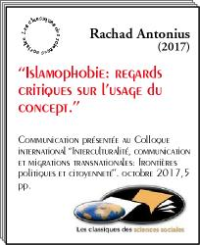

Texte d'une communication vidéo présentée au Colloque international : « *Interculturalité, communication et migrations transnationales : frontières, politiques et citoyenneté*», IXe Forum de Migrations / MIGRATIC 2017 V Symposium de Recherche sur les Migrations, 16 - 20 octobre 2017. Universidade Federal do Rio de Janeiro (Brésil)

Rachad ANTONIUS [[1]](#footnote-1)\*

sociologue, professeur, Département de sociologie, UQÀM.

“Islamophobie :  
regards critiques sur l’usage du concept.”

Texte d'une communication vidéo présentée au Colloque international : « *Interculturalité, communication et migrations transnationales : frontières, politiques et citoyenneté*», IXe Forum de Migrations / MIGRATIC 2017 V Symposium de Recherche sur les Migrations, 16 - 20 octobre 2017. Universidade Federal do Rio de Janeiro (Brésil)

Bonjour. Je suis Rachad Antonius, professeur au département de sociologie de l'Université du Québec à Montréal.

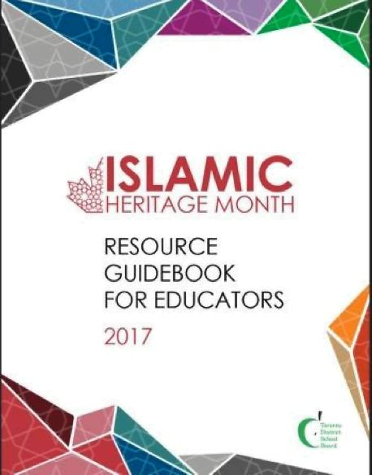Je voudrais vous proposer quelques réflexions critiques sur la façon dont on utilise le concept d'islamophobie dans la lutte contre le racisme antimusulman. Ce racisme entrave les processus d'intégration des personnes de culture musulmane ou de foi musulmane qui essaient de s'intégrer dans les sociétés occidentales et au Québec en particulier. Mais la question est mal abordée dans les milieux antiracistes, et voici pourquoi.

Un exemple va me permettre d'entamer cette discussion. Il vient de l'Ontario, province voisine du Québec. Le Conseil scolaire de la ville de Toronto (TDSB) a publié à la fin du mois de septembre 2017 un manuel pour les éducateurs, pour mieux les aider à comprendre l'islam et à lutter contre les préjugés.

Or dans ce manuel, on définit l'islamophobie comme étant « la peur, les préjugés, la haine ou l'hostilité dirigée envers l'islam ou les musulmans, ou envers la politique de l'islam ou sa culture ». En anglais : « *towards Islamic politics or culture »*. Le texte poursuit : « L'islamophobie est similaire à d'autres types de discriminations, tel que : l'antisémitisme, l'homophobie et le racisme ». (p. 35 du guide). [[2]](#footnote-2)

|  |  |
| --- | --- |
| **14** | Islamophobia refers to fear, prejudice, hatred or dislike directed against Islam or Muslims, or towards Islamic politics or culture. Islamophobia is similar to other types of discrimination such as : anti-semitism, homophobia and racism. Discriminating against anyone based on an identifiable characteristic is contrary to both the Canadian Charter of Rights and Freedoms and universal values of human rights and dignity. |

Cette façon de définir l'islamophobie a des conséquences graves. Elle implique que si on analyse de façon critique les politiques associées à des partis politiques qui se réclament de l'islam, par exemple, ou même les diverses conceptions de la politique dans l'histoire musulmane, ce serait une forme d'islamophobie, qui est ici prise au sens de racisme. C'est d'ailleurs en tant que racisme que l'islamophobie est appréhendée par un courant important dans les milieux universitaires. Si on définit l'islamophobie ainsi, cela entraîne des confusions conceptuelles sur l'analyse des manifestations du racisme antimusulman, et donc sur la lutte contre ce racisme, qui en est affectée de façon négative. Cela entraîne, entre autres, une réaction assez négative de la part de courants politiques et des individus qui ne sont pas racistes, qui ont une attitude positive envers l'islam et les musulmans, mais qui veulent pouvoir critiquer les politiques qui se revendiquent de l'islam ou critiquer l'idéologie des partis islamistes, comme on critique n'importe quoi d'autre.

Le fait qu'une institution officielle, qui a un rôle important dans l'éducation des citoyens, prenne à son compte une telle définition de l'islamophobie confère à cette définition une légitimité qu'elle ne mérite certainement pas. Compte tenu des implications que nous avons soulignées, cette prise de position est grave. Heureusement, le manuel a été retiré pour revoir la définition, mais sans les protestations exprimées, il n'aurait pas été retiré. Il reste à voir par quoi le Conseil scolaire va la remplacer.

Cet incident du Conseil scolaire de la ville de Toronto est symptomatique d'une tendance très générale, qui a été mise au jour ici de façon explicite, mais qui est sous-jacente dans d'autres initiatives qui prétendent lutter contre l'islamophobie. Cette conception de l'islamophobie se manifeste aussi dans le dénigrement, dans certains milieux antiracistes, des personnes issues de la culture musulmane qui critiquent l'islamisme et qui critiquent certains accommodements que l'ont fait avec l'islam politique. Ces personnes sont souvent accusées de « nourrir l'islamophobie » ou même d'être elles-mêmes islamophobes en vertu de cette logique, ou encore d'avoir intériorisé la logique de domination des « blancs » envers les racisés. Le Conseil scolaire de la ville de Toronto a retiré le manuel pour faire cette correction quelques jours à peine après sa parution, à cause des protestations contre cette définition du terme islamophobie. Il faut préciser que ces protestations - tout à fait justifiées - ne sont pas venues des groupes anti-racistes, mais d'un groupe de droite et de la presse populiste qui a sauté sur l'occasion pour tenter de délégitimer la lutte contre l'islamophobie. Même si cette définition a été retirée, elle révèle l'effet du travail militant qui a été fait en arrière plan pour que cette définition soit incluse, dans ces termes-là, dans un manuel destiné aux éducateurs et éducatrices de la ville la plus importante au Canada.

Cette histoire révèle une ambiguïté profonde dans l'analyse dominante du racisme antimusulman. En effet, le terme islamophobie est employé pour désigner trois choses différentes :

\* un racisme antimusulman d'abord, et dans ce sens, l'islamophobie est évidemment moralement et politiquement condamnable ;

\* deuxièmement une peur, une attitude quelquefois irrationnelle de méfiance et de panique dès qu'on est confronté aux symboles de l'islam, et donc un désir exprimé de ne pas les voir. Là, on rejoint le sens premier du terme « phobie » : une *phobie* de l'islam, de ses symboles et de ses manifestations, ce qui peut contribuer à mettre en place un climat favorable au racisme antimusulman ;

\* mais le terme *islamophobie* est aussi utilisé pour délégitimer toute critique du projet politique associé à l'islam politique. C'est cela que cet extrait du manuel (retiré) du Conseil scolaire de la Ville de Toronto a illustré. Et c'est ce troisième sens qui est privilégié par les courants islamistes qui, en participant aux travaux des organismes de lutte contre le racisme, tentent d'amener ces organismes à adopter des définitions et des postures politiques qui associent la critique du fondamentalisme islamique à du racisme.

En amalgamant ces trois significations du terme, volontairement ou non, dans la lutte contre le racisme antimusulman, on est mal outillé pour analyser les manifestations du racisme antimusulman. Entre autres, on perd l'appui des personnes issues des sociétés musulmanes qui sont conscientes de l'effet destructeur du fondamentalisme islamique sur les sociétés à majorités musulmanes et sur le « vivre-ensemble » dans les autres sociétés, et qui luttent pour l'égalité et la liberté dans leurs sociétés d'origine. Ces personnes sont nombreuses, et elles ne se reconnaissent pas dans la lutte contre l'islamophobie tel que discutée dans l'espace public, car elle est fondée sur des définitions ambiguës, qui ont pour conséquence d'exercer des pressions pour faire taire les critiques de l'idéologie islamiste. De nombreux exemples concrets existent pour illustrer ce fait. Je vous réfère au livre de Karima Bennoune, juriste américaine d'origine algérienne, intitulé *Your Fatwa does not Apply Hère,* où elle fait, dans l'introduction, une analyse de ce dont je parle ici.

C'est pour cela que je prétends que cette façon de définir l'islamophobie est contre-productive.

Mais comment est-ce qu'on en vient à faire ce type d'erreur ? Je crois qu'on peut trouver une explication partielle dans les considérations suivantes.

L'islamisme a réussi à mêler intimement trois aspects de l'expression publique collective de l'islam.

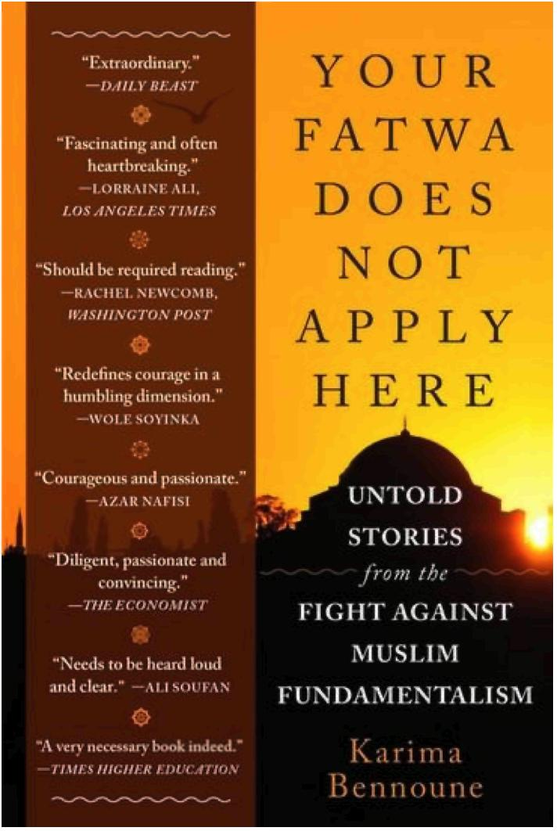Le premier aspect est **cultuel**, c'est-à-dire qu'il concerne tout ce qui se rapporte à la pratique de l'islam comme religion : les prières, les rituels du culte, les institutions qui vont avec.

Mais l'islam s'exprime aussi en tant qu'**identité.** Pour l'immense majorité de musulmans, indépendamment de leur degré de pratique, l'islam est aussi une identité. Il s'agit d'une identité culturelle et non pas religieuse, mais elle est déterminée au départ par l'appartenance à des collectivités qui se définissent par la religion, ce qui complique le problème. Cet aspect est exacerbé par les processus d'assignation identitaire que l'on expérimente quand on est en situation de minorité.

Et finalement, il y a une **expression politique** de l'islam : des partis politiques qui se réclament de l'islam, des gouvernements islamiques qui veulent mettre la charia au cœur de leur vision de l'ordre politique, du pouvoir, de l'État, etc., le tout soutenu par une idéologie - fort diversifiée par ailleurs - qui s'est renforcée au cours des cinquante dernières années.

Ce que l'islam politique a réussi à faire au courant de ces cinquante dernières années, c'est de mêler étroitement ces trois éléments. De telle sorte que si on critique des aspects proprement politiques ou idéologiques associés à l'islam politique, certaines personnes se sentes visées dans leur dignité. Elles se sentent visées personnellement. Certaines visions du monde, qui sont liées à l'islam politique en tant que tel, ont été transposées dans le domaine des pratiques religieuses et ont acquis un degré de sacralité qui les mets hors du champs de la critique. C'est là qu'intervient le rôle du wahhabisme, qui d'une part a promu cet amalgame, et d'autre part lui a donné un contenu très rigide, inspiré de l'école hanbalite. Par exemple, vous avez des fatwas, qui viennent d'institutions crédibles, qui disent : Notre religion et notre prophète nous ordonne de ne pas être amis avec des non-musulmans. La plupart des courants salafistes estiment qu'un bon musulman ne doit pas être loyal, ou ami avec des non-musulmans. Cette vision du monde est politique  ; elle dicte le type de rapport sociaux qu'on peut avoir avec les autres citoyens sur la base d'une vision politique, mais 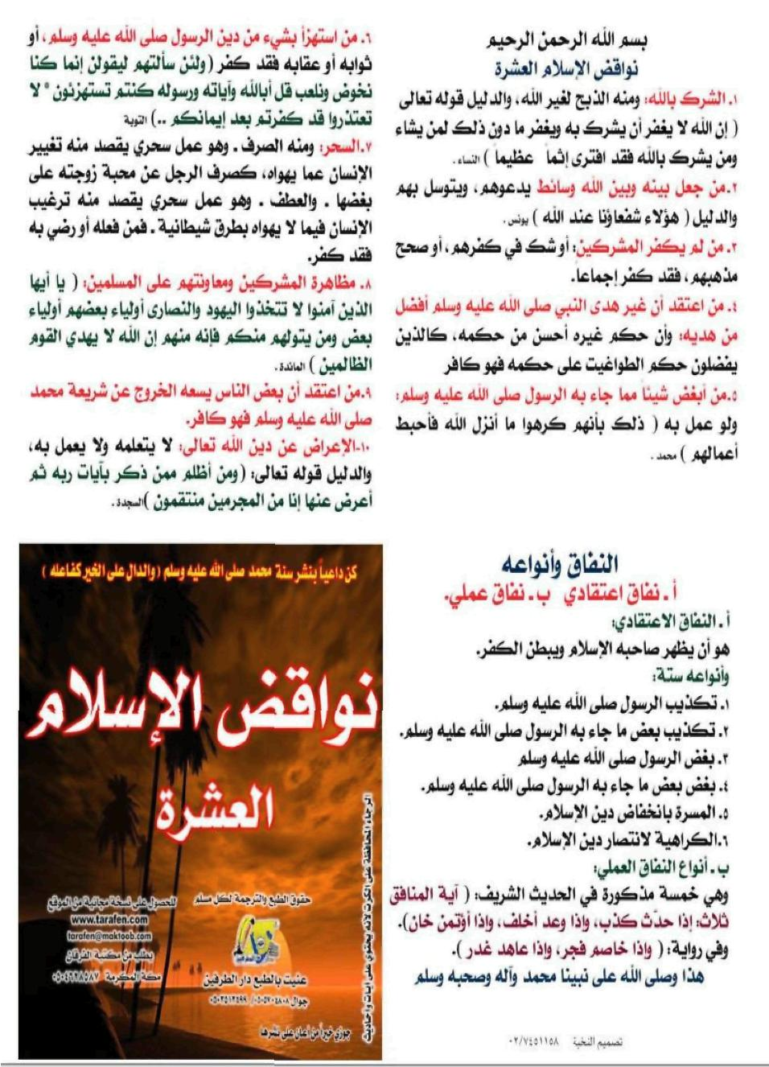justifiée religieusement. Dans la mesure où elle est transposée dans le domaine du culte, elle brouille les cartes. Ceci est illustré par un document promu par les autorités de l'islam saoudien, intitulé *Nawaqid al islam al 'ashra* (les dix éléments qui font que vous n'êtes plus musulman), et que j'ai retrouvé sur les sites de plusieurs mosquées (salafistes ou pas) au Québec, et qui dit explicitement : manifester de la loyauté aux non-musulmans est l'une des dix choses qui font que vous n'êtes plus musulman ». Une telle attitude ne favorise pas la bonne entente avec la société d'accueil. Et pourtant, si vous la critiquez, vous pourriez être accusé de nourrir l'islamophobie. J'ai des témoignages là-dessus.

La mouvance qui lutte contre le racisme antimusulman a repris de façon implicite cet amalgame des trois modalités d'expression de l'islam, sans développer une attitude critique par rapport à lui. De telle sorte que toute critique des aspects politiques de l'islam sont vécus comme une atteinte à l'identité et à la dignité des personnes qui souscrivent à cet ordre politique et sont donc associées à du racisme. C'est ce qui explique que les responsables du manuel dont j'ai parlé plus haut n'ont pas vu le problème de leur définition avant sa publication. Une autre illustration est fournie par le débat sur le port du voile intégral, le *niqab,* au Canada. Certains organismes des droits humains et certains militants estiment que vouloir interdire le voile intégral dans des fonctions officielles (telles que des postes d'enseignement) est un acte islamophobe. Or si on fait la distinction entre islam politique et islam tout court, on peut prendre une posture critique qui interdit par exemple qu'une professeure de langue puisse enseigner au secondaire en se cachant entièrement le visage, sans que cela ne relève de l'islamophobie. On peut bien sûr développer des analyses et des arguments qui appuient une telle position à partir d'une posture de défense des droits humains. Mais si on ne distingue pas les trois manifestations de l'islam évoquées plus haut, si on ne développe pas les outils conceptuels pour faire cette distinction, le résultat est que la lutte contre le racisme antimusulman devient moins crédible auprès de nombreux citoyens, de culture musulmane ou pas. Ceci explique en partie - et seulement en partie - le glissement à droite de personnes qui ne trouvent pas auprès d'une certaine gauche une prise en compte crédible et nuancée de la montée de l'islamisme dans une perspective de lutte antiraciste. J'ai développé cette argumentation ailleurs. [[3]](#footnote-3)

La conclusion que je voudrais vous proposer est la suivante.

Il est nécessaire, pour lutter efficacement contre l'islamophobie, de prendre en ligne de compte, dans nos analyses, les manifestations du fondamentalisme islamique sous ses diverses formes, violent, et pacifique. Si on n'intègre pas, dans notre compréhension de l'islamophobie, de sa définition même, et dans l'analyse de ses causes, une compréhension cohérente, élaborée et profonde du fondamentalisme islamique, on devient moins efficace dans la lutte contre cette forme de racisme, et je dirais même qu'on devient contreproductif. Je vous soumets donc cette idée, à l'effet qu'une véritable lutte contre le racisme antimusulman nécessite une prise en compte de ce que signifie l'islamisme non seulement dans ses manifestations violentes, non seulement dans ce qu'on appelle « le terrorisme », mais surtout dans sa vision de l'ordre social et du rapport à l'« Autre ». Cette prise en compte de l'islamisme nous amènera à reconsidérer ce qui peut être qualifié de racisme antimusulman et ce qui en diffère. Elle doit être intégrée dans notre compréhension des processus sociaux qui produisent l'islamophobie et le racisme antimusulman, et, par conséquent, dans nos luttes pour la justice sociale et contre toute forme de racisme, ici et ailleurs.

Je vous remercie.

Fin du texte

1. \* Professeur titulaire, Département de sociologie. Membre du Centre de recherche en immigration, ethnicité et citoyenneté (CRIEC), Université du Québec à Montréal (UQAM). [antonius.rachad@uqam.ca](mailto:antonius.rachad@uqam.ca) [↑](#footnote-ref-1)
2. Le Conseil scolaire de la ville de Toronto a retiré le manuel quelques jours après sa parution pour corriger cette définition. [↑](#footnote-ref-2)
3. Antonius, R. (2013) « L'islam intégriste, l'hostilité à l'immigration, et la droite nationaliste : quels rapports ? » in M. Labelle, R. Antonius et P. Toussaint (dir.) [*Les nationalismes québécois face à la diversité ethnoculturelle*](http://classiques.uqac.ca/contemporains/labelle_micheline/Nationalismes_quebecois_diversite/Nationalismes_qc.html)*,* (Actes de colloque), Montréal, IEIM, p. 107-124. [↑](#footnote-ref-3)